**Domingo XXII durante el año - Lc. 14, 1. 7-14**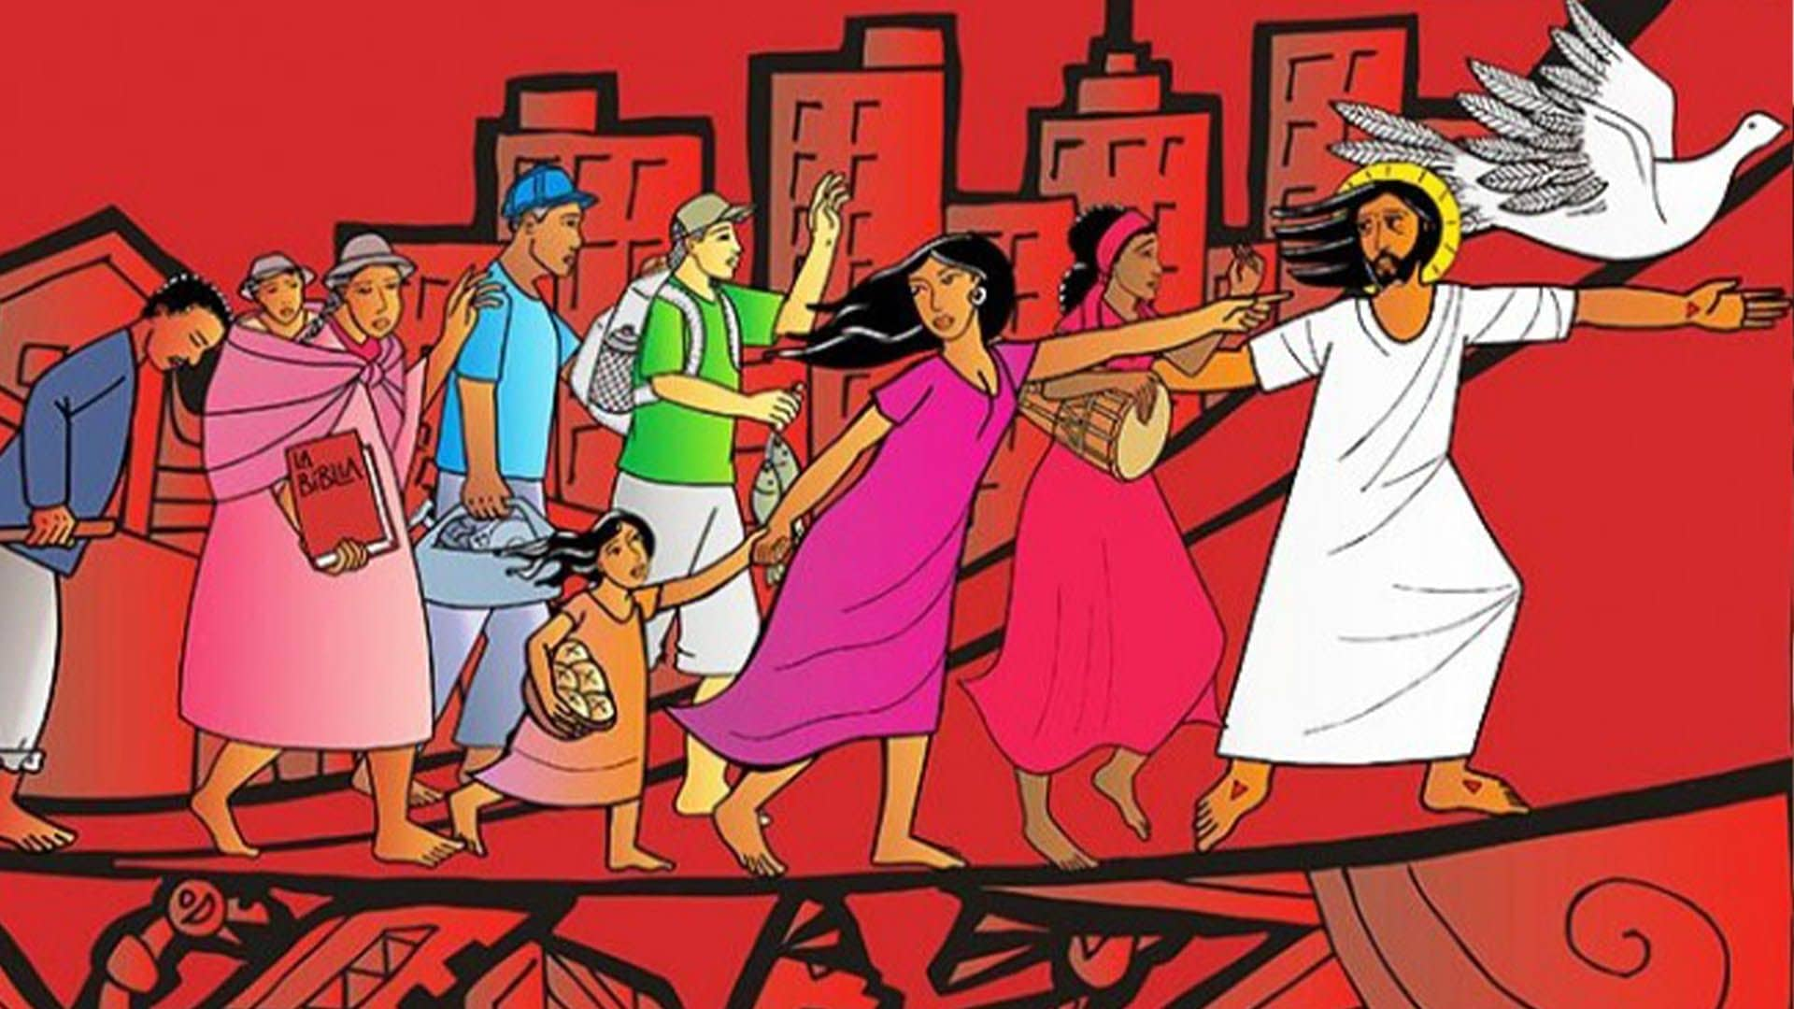

A los largo del evangelio de San Lucas, hemos visto una y otra vez a Jesús en camino; es un maestro diferente, itinerante, que sale al encuentro de la gente, que va hacia donde está su pueblo, descubriendo el reino ya presente que puja por abrirse paso desde abajo y desde dentro de cada persona, de cada historia, de cada situación. También percibiendo y desenmascarando algunos criterios de valoración, algunas búsquedas de quienes lo rodean, que no permiten que aflore lo que de verdad nos humaniza.

Es lo que pasa en el texto de este domingo. Jesús va a comer a casa de un fariseo, y allí observa cómo los invitados buscan los primeros puestos, seguramente, a costa de quitar a otros ese lugar de preferencia. En esta lógica de competencia donde se trata de ubicarse por encima o incluso desconociendo a otros, también estaban los discípulos: basta recordar las peleas que se suscitaron cuando Santiago y Juan pidieron estar a la derecha y a la izquierda de Jesús en su reino. Para Jesús esa es la mentalidad de quienes dominan las naciones, de quienes imponen autoridad, de quienes piensan la convivencia ubicando los de arriba y los de abajo, los de dentro y los de fuera, pero nos dice: *“entre ustedes no ha de ser así”* (Mc 10, 43), porque ser grande es ser servidor, ser primero es ser servidor, con la grandeza y la primacía del amor capaz de ponerse a los pies para servir.

En la dinámica del reino, lo primero es el amor gratuito del Padre que nos alcanza a todos sin ningún merecimiento, y que nos mueve desde dentro a compartir en reciprocidad la vida, ayudándonos a descubrir la riqueza que cada uno tiene para ofrecer y que muchas veces desconoce. Por eso Jesús dice que son felices quienes participan de este movimiento de gratuidad, que es el modo de Dios mismo.

Muchas veces decimos o escuchamos frases como “nada es gratis en esta vida”; y por cierto, cobramos salarios, pagamos servicios, y sabemos muy bien lo que cuesta acceder a lo necesario para vivir y las consecuencias para aquellos que no lo logran. Sin embargo, esta bienaventuranza de la gratuidad nos alcanza todo el tiempo, aunque quizá no estamos atentos como Jesús, para percibirlo. Muchos de los vínculos que hacen crecer la vida no se pagan y aunque se pagaran, desbordan todo cálculo; qué paga el amor, el desvelo, de una mamá, de un papá, de los abuelos, de los educadores, de quienes cuidan de otros de tantos modos; de quienes dan su tiempo para posibilitar un plato de comida, un rato de escucha atenta y respetuosa, y tantos otros ejemplos que podemos identificar a nuestro alrededor. Quién o qué puede pagar el inmenso don gratuito de la vida misma.

Por eso este domingo pidamos ser capaces de dar gratis lo que gratis recibimos todo el tiempo, y que lejos de ubicarnos en lugares de preferencia, buscando opacar a quienes tenemos al lado, nos ayudemos a caminar juntos, compañeras y compañeros de camino, ayudándonos a crecer y a compartir la riqueza que cada uno, cada una lleva dentro.

*Carina Furlotti*